　　　　　　２０２３年　１月　 ４　日

自治労神奈川県立病院機構労働組合

第１２９号

　　　　　　　　委員長　村田　智津

横浜市中区日本大通り１

（本庁舎地下南西角）

☎045-201-2961

　　　　　　　　　　　　　　　　　　　　　　　　　　　　　　　２０１３年１２月　１日





　　　　　　　　　　　　　　　　　　　　　　　　　　　　　　　　　自治労神奈川県立病院機構労働組合

　　　　　　　　　　　　　　　　　　　　　　　　　　　　　　　　　　　　　　　　　　　第　７１　号



　　　　　　　　　　　　　　　　　　　　　　　　　　　　　　　　　　　　　　　　委員長：永井　美徳



新年おめでとうございます。

自治労神奈川県立病院機構労働組合員とご家族の皆様におかれましては、健やかな新年を迎えられますことを心よりお喜び申し上げます。また、年末年始に各職場で勤務をされた組合員の皆様に心から感謝致します。

昨年11月18日に、賃金確定関連の部分に関して人事委員会勧告内容が実施される形で妥結しました。月例給については、初任給や若年層のベースアップがされました。一時金については、全体に0.10月引上げがされました。しかし、今年度は評価区分で引上げ月数が異なり、「良好」区分では人委勧告の0.10月引上げがされず、0.09月の引上げに留まり、かつ評価区分間の格差も拡大します。

社会に目を移すと皆さんが体感しているとおり、今年に入っての物価高に加え、ウクライナ情勢により資源高に拍車がかかっていますし、特に生活に不可欠な電気料金、ガソリン、そして食料品全体も２段階、３段階で値上がりを続けている状況にあります。また、ウクライナ情勢が収束したとしても、円安によりモノの値段が上がり続けるとの見方もされています。

物価高の影響をうけやすい若年層の賃金改善はされましたが、私たち全体の賃金は上がらず物価上昇分に追い付いていない現状です。組合員の生活を守るため、安心して生活設計を立てられるようにするため、そして一方で、医療提供の持続性も考慮しながら今年度の労務交渉に臨んでいくことになります。

産後パパ育休制度や定年引上げ制度が導入され、雇用形態や働き方の多様化が進む現在の組織では、これまで以上に職場で葛藤が発生しやすくなると予想されます。そのため、葛藤の発生を単に回避するのではなく、むしろ顕在化した葛藤を手掛かりに、職場内でどのような見解の相違や価値観のずれがあるか、問題点を把握して職場の活性化や変革につなげる方が有益であると確信しています。

一人ひとりをまもり、人をつなぎ、人権が尊重され多様性に満ちた社会の構築に向けて果敢に取り組みましょう。そして、「働くことを軸とする安心社会」の実現に向けて、労働運動の社会的価値を発信し、行動していきます。本年も皆様のご指導ご協力をお願いいたします。

新型コロナウイルスの一刻も早い終息と安心、安全な生活が戻ることを願うとともに、この新しい年がよい年でありますよう心から祈念して、新年のご挨拶とさせて頂きます。

令和５年１月１日　　自治労病院機構労働組合委員長　村田智津

定年引上げに関して制度の枠組みを了承、実際の運用については引き続き話し合いを継続（本部交渉12/16(金)実施）

自治労病院機構労組は、12月16日(金)、機構本部で定年引上げに関する交渉を行いました。

機構本部から県に準拠した定年引上げ制度の説明があり、組合としてはあくまでも県準拠の制度の枠組みに関して了承することとし、実際の病院現場での制度の運用については今後引き続き話し合っていくこととしました。

**【定年引上げ制度の概要】**

定年は2023年度から２年に１歳ずつ65歳まで段階的に引き上げられます。制度の概要は次の５点です。

1. 定年引上げによる職員の給料月額は60歳到達日後の最初の４月１日以降「７割水準」となります。
2. 役職定年制を設け、管理監督職の職員は61歳になる年度以降降格し、降格後の給料月額は管理監督職での給料月額の「７割水準」とします。
3. 定年前再雇用短時間勤務職員制度を設け、60歳以後に退職した職員を本人の意向を踏まえ、短時間勤務の職で再雇用することができることとします。
4. 退職手当については、職員が60歳到達日後の最初の４月１日以降「７割水準」の給料月額となっても、60歳になった年度の給与月額をもとに基本額を算定する「ピーク時特例」が適用されます。（なお、早期退職募集に60～64歳の職員が応募しても給料月額の増額算定はありません。）
5. 定年引上げについて、当局は該当職員への60歳到達年度の前年度における情報提供の義務や勤務継続の意思確認の努力義務が課せられます。

**【交渉での主なやり取り】**※これらの議論は病院現場での運用に関わるものであるため、引き続き今後も話し合っていきます。

〇 60歳過ぎての科長職について、科長職を続けられるのか、本人の意思で選べるのか。

（機構本部回答）役職定年制は組織の新陳代謝を維持するための制度設計であるので、科長職は対象外であるものの、個別具体的に考えていく。基本的には職務命令なので本人は選べない。

〇 60歳を過ぎての転勤はあるのか、宿日直も行うのか本人が選べるのか。

（機構本部回答）60歳超でも基本的には60歳前と変わらないので、配置転換はあるし、宿日直も行う。

※宿日直に関しては、民間では早い段階で実施していないということもあり、60歳超で宿日直ができるのかを

しっかりと吟味した上での運用を考えてほしいとの組合意見に対し、機構本部も個別の状況を考慮しながら考えていく必要は出てくるとしました。

〇　同じ業務内容なのに60歳超の給料月額「７割水準」は理解できない、予算減額分の増員はしないのか。

　 （機構本部回答）民間企業の実績を考慮して国も制度設計した。国の動向を見ていきたい。給料減額に伴う職員の増員は考えていない。

※その他、定年引上げ問題以外でもオンコール手当の不支給問題を質すとともに、CE科長職登用も強く要求しましたが、機構本部は、CE科長職は職種として「若い」（歴史が浅い）などとの回答に終始しました。

**☆定年引上げに関しては、次のYouTube動画をご参照ください。**

「定年の段階的引き上げ解説と交渉のポイント」

<https://www.youtube.com/watch?v=Pnhtf-mU0Dg>

自治労病院機構労組の会計監査を実施（12/26(月)）

12/26（月）にこども医療センターにて、今年度の会計監査を実施しました。組合費、その他収入、予算執行の適否、会計事務の処理、預金、現金の整理を監査し、おおむね、帳簿、伝票、預金通帳等全般に適正な会計処理・整理がなされていたものと認められました。※下記の「2022年度決算監査報告」参照

　ちなみに、2022年度決算（案）と2023年度予算（案）は次のとおりです。

【2022年度決算（案）】



　【2023年度予算（案）】



※2023年度予算（案）では会計年度を規約に合わせるため、2022年７月～2023年７月の13カ月予算としています。

【2022年度決算監査報告】

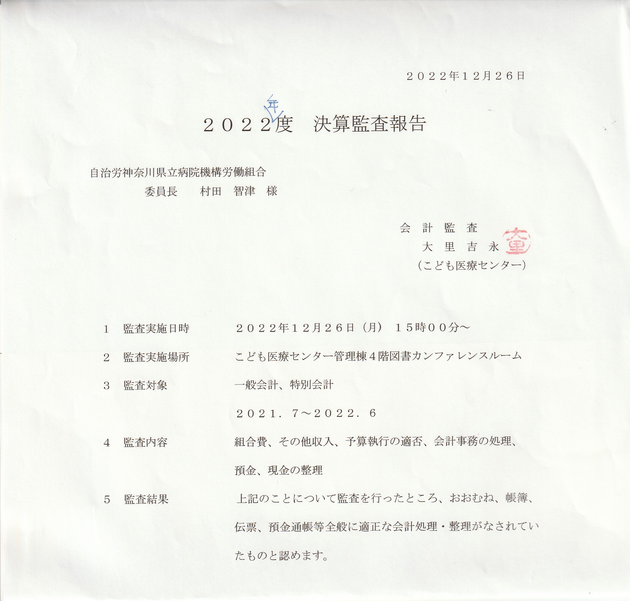



**春の基本要求交渉に向けてアンケートを実施しています**。

調査回答票にご記入の上、専用の返信封筒にて返送をお願いします。

回収日は**組合事務所到着を１月１７日（火）までと**します。（集計して交渉に間に合わせるため）

足柄上病院は放射線科の勝木さんまで

こども医療センターについては放射線科は花本さん、臨床工学科は高橋さんまで

がんセンターは放射線治療科白戸さんまで

循環器呼吸器病センターは放射線科の伊藤さんまで　届けてください。

各職場からは、**指定の返信用ゆうパックで組合事務所に１７日着になるよう投函してください**。

２０２２年度自治労神奈川県本部衛生医療評議会・保健医療集会のお知らせ

日　時：２０２３年１月２１日（土）

場　所：自治労神奈川県本部２階AB会議室（市営地下鉄坂東橋徒歩３分）

内　容：２０２２年度の活動報告と来年度の活動方針案

　　　：講演「衛生医療職場における定年延長制度の課題について」

　　　　講師　平山春樹（自治労本部衛生医療局長）

　　　　　　　　　　　参加希望の方は澤田までご連絡ください。



ユニオンＣａｆé　　の　お知らせ

自治労ユニCafé“なんでも相談室の看板を掲げ

11：30～13：０0までの1.5時間開きます。

|  |  |  |  |  |  |
| --- | --- | --- | --- | --- | --- |
| 所属名 | 1月 | ２月 | ３月 | 会場 |  |
| 足柄上病院 | １０日 | ７日 | ７日 | 研修室２ | 第１火曜日が目安 |
| こども医療C | ２７日 | ２４日 | ２７日 | 図書カンファ室 | 第４金曜日が目安 |
| がんセンター | １９日 | １６日 | １６日 | 504会議室、２、3月  は中会議室 | 第３木曜日が目安 |
| 循環器呼吸器病C | １３日 | １０日 | １０日 | 小会議室３ | 第２金曜日が目安 |

どうぞ、時間を作って遊びにでも来てください。歓迎します。